PENGEMBANGAN MEDIA PEMBELAJARAN GAULL (GAME EDUKASI WORDWALL) PADA IPAS MATERI “INDONESIAKU KAYA BUDAYA” UNTUK MENINGKATKAN MINAT BELAJAR

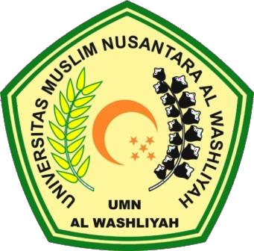
SISWA KELAS IV SD NEGERI 067775 MEDAN
SKRIPSI
Oleh:
ROBIYATUL ADAWIYAH HARAHAP NPM. 211434107

PROGRAM STUDI PENDIDIKAN GURU SEKOLAH DASAR FAKULTAS KEGURUAN ILMU PENDIDIKAN UNIVERSITAS MUSLIM NUSANTARA AL-WASHLIYAH MEDAN
2025

